УДК 612.314

ПИРОМЕТРИЧЕСКИЙ КОНТРОЛЬ ТЕПЛОВОГО СОСТОЯНИЯ ОБДУВАЕМОГО АСИНХРОННОГО ДВИГАТЕЛЯ В КРАТКОВРЕМЕННОМ РЕЖИМЕ РАБОТЫ

Трандафилов В.Н., студент; Мельник А.А., асс.

(Донецкий национальный технический университет, г. Донецк, Украина)

Срок эксплуатации электрической машины связан с надежностью ее механической и электрической части. Наиболее распространенная причина выхода из строя асинхронного двигателя является потеря диэлектрических свойств обмоткой статора вследствие нарушения теплового режима работы последней – превышение допустимой температуры изоляции сверх допустимой нормы [1].
При работе элементы конструкции АД излучают инфракрасную энергию со своей поверхности. Бесконтактные инфракрасные пирометры [2] дают возможность определить количество инфракрасной энергии и переводят его в температурное значение рис. 1. При проведении исследований в данной работе измерялась температура корпуса над жестями АД с помошью портативного пирометра серии QT-3 производителя OPTES CO., LTD – JAPAN. Погрешность измерения температуры зависит от расстояния до поверхности, с которой излучается инфракрасная энергия и измерительными прибором, и называется полем зрения пирометра рис.2.
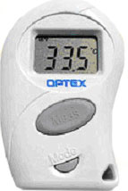

Рисунок 1 – Пирометр портативный серии QT-3

Диапазон измерений | От –22 до 110° C
Единицы дисплея | От -10º до 100ºC :0.5ºC ~-10º, 100ºC~:1ºC
Время отклика | 1 секунда
Точность | ±2.5% от показания или ±2.5ºC, что окажется больше
Соотношение слежения | Ø 1 0 /10мм (D:S = 1 : 1)
Коэффициент излучения | 0.95 (фиксировано)
Часовой дисплей | 12 часов (Отклонение по времени:1мин в неделю)
Размеры | В x Ш x Д = 71 х 47 х 17мм
Вес | Приблизительно 35г
Таблица 1 – Спецификация пирометра QT-3

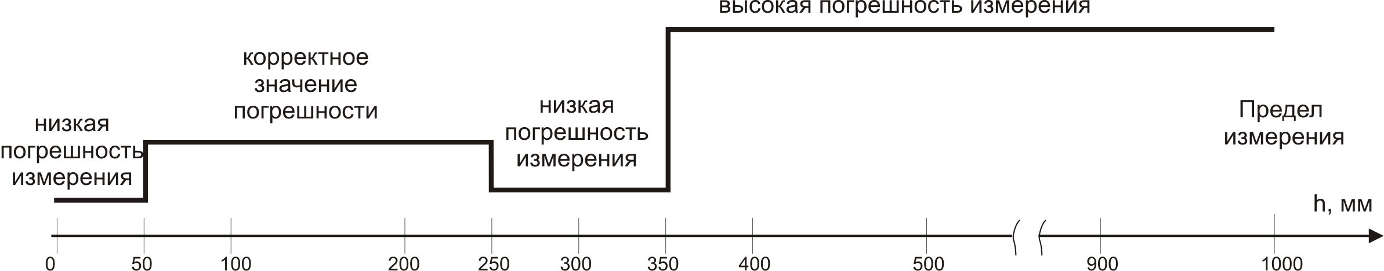

Рисунок 2 – Поле зрения портативного пирометра QT-3

Объектом исследования является тепловое состояние корпуса оребренного обдуваемого АД с короткозамкнутым ротором АИРМ112М, работающего в кратковременном режиме работы S2 с постоянной величиной нагрузки на валу.
Температура корпуса двигателя и торца вала измерялась на расстоянии 50-100 мм, что позволило получить корректную величину погрешности измерений, с интервалом 5 минут при работе под нагрузкой и при паузе, результаты измерений сведены в табл.2.

Таблица 2 – Экспериментальное исследование температуры элементов конструкции двигателя АИРМ112М в режиме работы S2
 | Работа под нагрузкой, I₁=I_{1H} |  |  |  |  |  |  | Пауза (остывание)
t, мин. | 0 | 5 | 10 | 15 | 20 | 25 | 30 | 35 | 40 | 45 | 50 | 55 | 60 | 65 | 70 | 75 | 80 | 85 | 90
Торец вала | 17.5 | 20.5 | 24.5 | 29.5 | 33.5 | 37.5 | 39.5 | 46.5 | 48 | 48.5 | 47.0 | 45.0 | 43.0 | 42.5 | 42.0 | 41.5 | 40.0 | 39.0 | 38.0
Корпус над жестями | 17.5 | 22.0 | 25.0 | 28.5 | 32.0 | 35.0 | 37.5 | 41.5 | 42.0 | 42.5 | 41.0 | 40.5 | 40.0 | 39.0 | 38.5 | 38.0 | 37.5 | 37.0 | 36.0

Полученные экспериментальные данные обработаем методом наименьших квадратов с использованием пакета MathCad [3]. Подобранную методом наименьших квадратов зависимость принято называть аппроксимирующей. Для построения аппроксимирующей зависимости воспользуемся функциями regress и interp. Для подбора корректной аппроксимирующей зависимость необходимо задаться пятой и более степенью аппроксимирующей полинома.
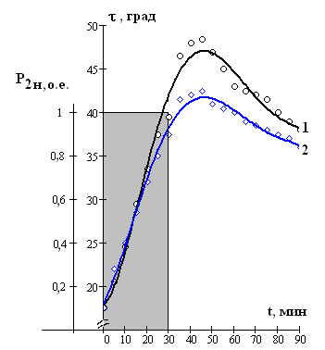
Рисунок 3 – Экспериментальное исследование нагрева элементов конструкции АД: 1 – торец вала; 2 – корпус над жестями.
Анализируя полученные зависимости $τ(t)$ рис.3 для корпуса двигателя над жестями статора и торца вала можно отметить следующие особенности: нагрев корпуса на начальном этапе нагружения происходил интенсивнее (кривая 2), затем температура корпуса сравнялась с температурой торца вала (кривая 3), после чего до отключения двигателя торец вала нагревался в большей степени. После отключения вал и корпус продолжают нагреваться, после 15 минут температура начинает снижаться.

Перечень ссылок

1. Борисенко В.П., Сидоров В.А., Мельник А.А. Особливості дослідження стану електромеханічної системи кантувача // Наукові праці Донецького національного технічного університету. Серія: «Електротехніка і енергетика», випуск ; Донецьк: ДонНТУ, 2007. - с.
2. www.optex.co.jp/meas/english.
3. Алексеев Е.Р., Чеснокова О.В. Решение задач вычислительной математики в пакетах Matcad 12, MATLAB 7, Maple 9/ Алексеев Е.Р., Чеснокова О.В. – М.: НТ Пресс, 2006. – 496 с.: ил. - (Самоучитель)

